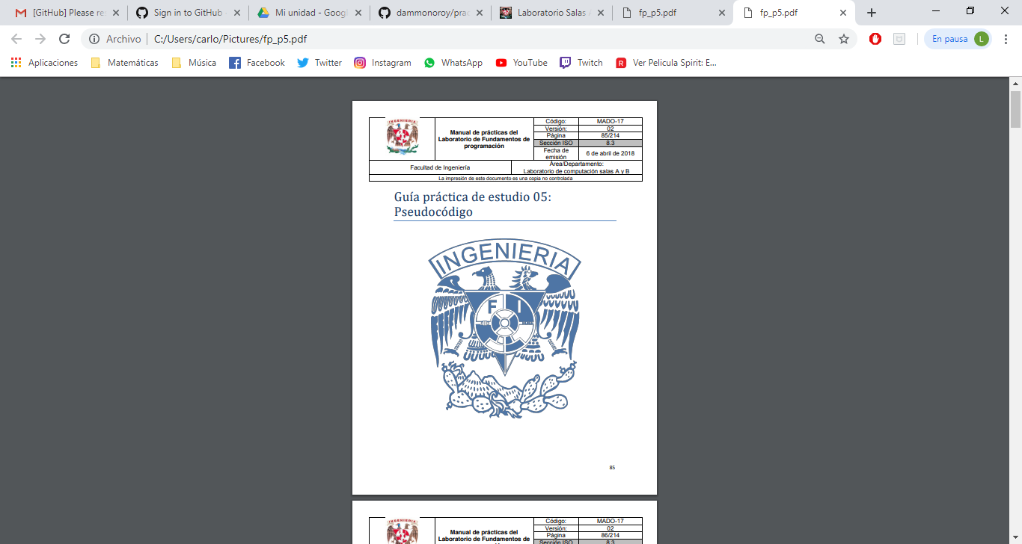

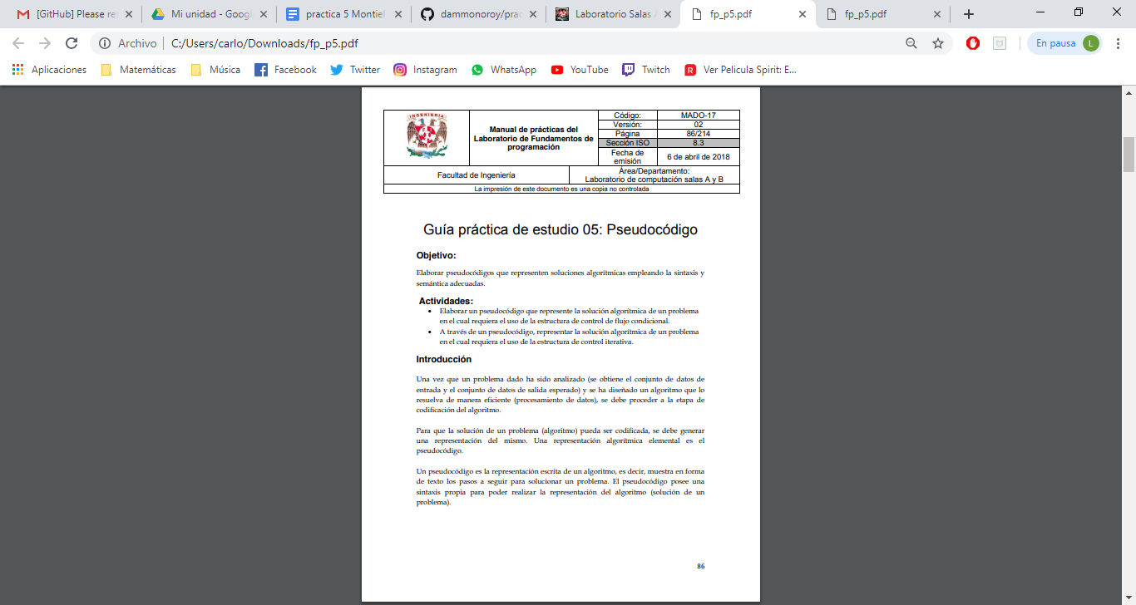

|  |  |  |
| --- | --- | --- |
|  | **Carátula para entrega de prácticas** | |
| Facultad de Ingeniería | | Laboratorio de docencia |

Laboratorios de computación

salas A y B



|  |  |
| --- | --- |
| *Profesor:* | Montiel Monroy M Damara |
| *Asignatura:* |  |
| *Grupo:* | 4 |
| *No de Práctica(s):* | 5 |
| *Integrante(s):* | Montiel Monroy Maria Damara |
|  |  |
| *No. de Equipo de cómputo empleado* | 23 |
| *Semestre:* | 2019-2 |
| *Fecha de entrega:* | 16 de ferbrero 2019 |
| *Obervaciones:* |  |
|  |  |

CALIFICACIÓN: __________

Práctica 5: Pseudocódigo

**1. área de un círculo**

INICIO

r : REAL

p := 3.14: REAL, CONST

z : REAL

a : REAL

ESCRIBIR “Ingresar el radio del círculo”

LEER r

z := radio^2

LEER z

a :=z*p

ESCRIBIR “El area del circulo es”

ESCRIBIR a

FIN

**2. Tablas de multiplicar**

INICIO

a : ENTERO

b : ENTERO

c: ENTERO

ESCRIBIR “ingresa en número que desees multiplicar”

LEER a

MIENTRAS ( b:=1, b<=10, b++ ) ENTONCES

a*b

FIN

**3. Ecuaciones**

INICIO

a: ENTERO

Escribir “ingresa el valor de la variable”

LEER a

SI a>2 hacer

b=3(x*x)+(2x-20)

ESCRIBIR b

FIN

SI a<2 hacer

y=2(x*x)-(3x-0)

ESCRIBIR y

DE LO CONTRARIO

ESCRIBIR “no hay solucion”

FIN

**4. Menu altas bajas**

INICIO

a= ENTERO

ESCRIBIR “1. ALTAS”

ESCRIBIR “2. BAJAS”

ESCRIBIR “3.CAMBIOS”

ESCRIBIR “SELECCIONA LA UNA OPCION ;) “

LEER a

Segun (x)

hacer

opcion 1

ESCRIBIR “1. ALTAS”

opcion 2

ESCRIBIR “2. ALTAS”

opcion 3

ESCRIBIR “3. ALTAS”

DE LO CONTRARIO

ESCRIBIR “No existe esta division”

FIN

**5.IMPRIMIR numeros del 1al 100**

INICIO

a: ENTERO

a=1

MIENTRAS a=1 HASTA a<100 HACER (x++)

ESCRIBIR a

FIN

**Conclusiones:**

En esta práctica aprendimos lo que es un pseudocódigo y sus sintaxis, entendimos que el pseudocódigo es una variante mas del alegoritmo, ya que sigue suendo una serie de pasos pero ya con una sintaxis más parecida a la de un programa, con ello se puede tener todavía más claro los pasos a seguir y con ellos, ver los errores en las interaciones. Se puede decir que el pseudocódigo es un borrador de lo que sería el resultado final.